Packet Tracer : explorer un réseau

1. Topologie

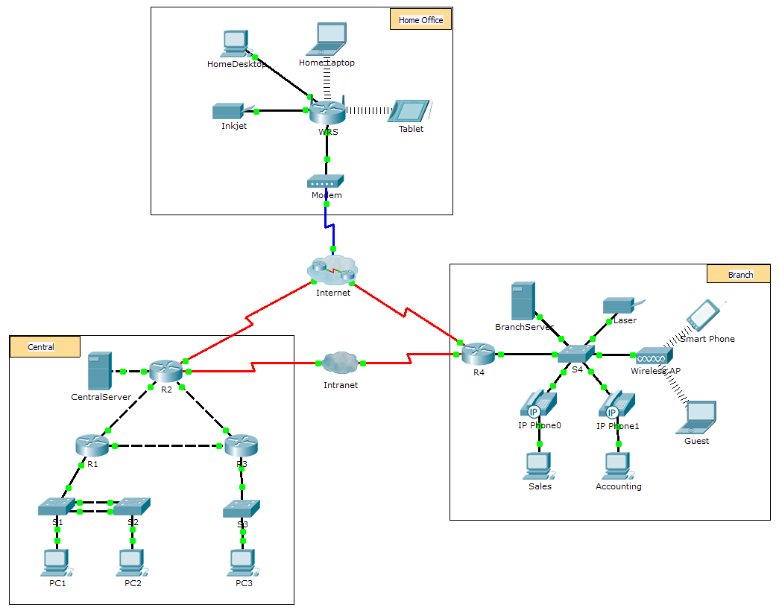

1. Objectifs

1re partie : Inspecter le trafic interréseau dans la filiale

2e partie : Inspecter le trafic interréseau au bureau central

3e partie : Inspecter le trafic Internet à partir de la filiale

1. Contexte

Cet exercice de simulation vise à vous aider à comprendre le flux du trafic et le contenu des paquets de données lorsqu’ils traversent un réseau complexe. Les communications seront examinées à trois emplacements différents, simulant des réseaux d’entreprise et domestiques.

Prenez quelques minutes pour étudier la topologie affichée. Le bureau central possède trois routeurs et plusieurs réseaux pouvant représenter divers bâtiments au sein d’un complexe. La filiale ne possède qu’un seul routeur avec une connexion à Internet et une connexion WAN dédiée au bureau central. Le bureau à domicile utilise une connexion haut débit par modem câble pour accéder à Internet et aux ressources de l’entreprise sur Internet.

Les périphériques situés à chaque emplacement utilisent une combinaison d’adressage statique et d’adressage dynamique. Les périphériques sont configurés avec les informations de passerelle par défaut et de système de noms de domaine (DNS) appropriées.

1re partie : Inspecter le trafic interréseau dans la filiale

Dans la Partie 1 de cet exercice, vous allez utiliser le mode Simulation pour générer du trafic Web et examiner le protocole HTTP ainsi que d’autres protocoles nécessaires aux communications.

1. Passez du mode Realtime au mode Simulation.
   * 1. Cliquez sur l’icône du mode **Simulation** pour passer du mode **Realtime** au mode **Simulation**.
     2. Assurez-vous que **ARP, DNS, HTTP**, et **TCP** sont sélectionnés dans **Event List Filters**.
     3. Déplacez le curseur situé sous les boutons **Play Controls** (**Back**, **Auto Capture**/**Play**, **Capture**/**Forward**) complètement vers la droite.
2. Générez du trafic au moyen d’un navigateur Web.

Le panneau de simulation (Simulation Panel) est actuellement vide. La liste des événements située en haut du panneau de simulation contient six colonnes réparties dans l’en-tête. Les divers événements apparaissent dans cette liste au fur et à mesure de la génération et de l’acheminement du trafic. La colonne **Info** est utilisée pour examiner le contenu d’un événement.

**Remarque :** le volet situé à gauche du panneau de simulation affiche la topologie. Si nécessaire, utilisez les barres de défilement pour amener l’emplacement de la filiale à l’intérieur du panneau. La taille des panneaux peut être ajustée en plaçant le curseur de la souris à côté de la barre de défilement et en le faisant glisser vers la gauche ou vers la droite.

* + 1. Cliquez sur **Sales PC** dans le volet situé le plus à gauche.
    2. Cliquez sur l’onglet **Desktop**, puis sur l’icône **Web Browser** pour ouvrir le programme.
    3. Dans le champ URL, entrez **http://branchserver.pt.pta** et cliquez sur **Go**. Consultez la liste des événements du panneau de simulation. Quel est le premier type d’événement présent dans la liste ?

____________________________________________________________________________________

* + 1. Cliquez sur la zone d’informations **DNS**. Dans **Out Layers**, DNS est répertorié pour la couche 7. La couche 4 utilise UDP pour contacter le serveur DNS sur le port 53 **(Dst Port:)**. Les adresses IP source et de destination sont indiquées dans la liste. Quelles informations manquent pour communiquer avec le serveur DNS ?

____________________________________________________________________________________

* + 1. Cliquez sur **Auto Capture/Play**. En approximativement 45 secondes, une fenêtre s’affiche, indiquant la fin de la simulation actuelle. Cliquez sur le bouton **View Previous Events**. Faites défiler l’écran jusqu’en haut de la liste et notez le nombre d’événements **ARP**. Dans la colonne des périphériques de la liste des événements, combien de périphériques de l’emplacement de la filiale la requête **ARP** traverse-t-elle ?

____________________________________________________________________________________

* + 1. Faites défiler les événements de la liste jusqu’à la série des **événements DNS**. Sélectionnez l’événement **DNS** pour lequel « At Device » est répertorié en tant que **BranchServer**. Cliquez sur le carré dans la colonne **Info**. Que peut-on déterminer en sélectionnant la couche 7 du **modèle OSI**? (Examinez les résultats affichés directement sous **In Layers.**)

____________________________________________________________________________________

* + 1. Cliquez sur l’onglet **Outbound PDU Details**. Faites défiler l’écran jusqu’au bas de la fenêtre et recherchez la section DNS Answer. Quelle est l’adresse affichée ?

____________________________________________________________________________________

* + 1. Les quelques événements suivants sont des événements **TCP** permettant l’établissement d’un canal de communication. Sélectionnez le dernier événement **TCP** du périphérique **Sales** juste avant l’événement **HTTP**. Cliquez sur la zone d’informations (le carré en couleur) pour afficher les informations PDU. Mettez en surbrillance la couche 4 dans la colonne **In Layers**. Observez l’élément 6 de la liste, directement sous la colonne **In Layers**. Quel est l’état de la connexion ?

____________________________________________________________________________________

* + 1. Les quelques événements suivants sont des événements **HTTP**. Sélectionnez l’un des événements **HTTP** au niveau d’un périphérique intermédiaire (téléphone IP ou commutateur). Combien de couches sont actives au niveau de l’un de ces périphériques et pourquoi ?

____________________________________________________________________________________

* + 1. Sélectionnez le dernier événement **HTTP** au niveau de Sales PC. Sélectionnez la couche la plus élevée de l’onglet **OSI Model**. Quel est le résultat affiché en dessous de la colonne **In Layers**?

____________________________________________________________________________________

2e partie : Inspecter le trafic interréseau au bureau central

Dans la Partie 2 de cet exercice, vous allez utiliser le mode Simulation de Packet Tracer (PT) pour afficher et examiner le mode de traitement du trafic quittant le réseau local.

1. Configurez la capture du trafic vers le serveur Web central.
   * 1. Fermez toutes les fenêtres d’information liées au protocole PDU.
     2. Cliquez sur le bouton **Reset Simulation** (situé plus ou moins au milieu du panneau de simulation).
     3. Tapez **http://centralserver.pt.pta** dans le navigateur Web de Sales PC.
     4. Cliquez sur **Auto Capture/Play** (capture/lecture auto). Au bout de 75 secondes environ, une fenêtre s’affiche et indique la fin de la simulation actuelle. Cliquez sur **View Previous Events**. Faites défiler l’écran jusqu’en haut de la liste et notez que la première série d’événements est **DNS** et qu’il n’y a pas d’entrées **ARP** antérieures au contact avec **BranchServer**. Sur la base de ce que vous avez appris jusqu’ici, pourquoi est-ce le cas ?

____________________________________________________________________________________

* + 1. Cliquez sur le dernier événement DNS dans la colonne **Info**. Sélectionnez **Layer 7** dans l’onglet **OSI Model**.

En examinant les informations fournies, que pouvez-vous déterminer à propos des résultats DNS ?

____________________________________________________________________________________

____________________________________________________________________________________

* + 1. Cliquez sur l’onglet **Inbound PDU Details**. Faites défiler l’écran jusqu’à la section **DNS ANSWER**. Quelle est l’adresse indiquée pour centralserver.pt.pta ?

____________________________________________________________________________________

* + 1. Les quelques événements suivants sont des événements **ARP**. Cliquez sur la zone d’informations (le carré en couleur) du dernier événement **ARP**. Cliquez sur l’onglet **Inbound PDU Details** et notez l’adresse MAC. Sur la base des informations contenues dans la section ARP, quel périphérique fournit la réponse ARP ?

____________________________________________________________________________________

* + 1. Les quelques événements suivants sont des événements **TCP**, permettant à nouveau l’établissement d’un canal de communication. Recherchez le premier événement **HTTP** de la liste des événements. Cliquez sur le carré en couleur de l’événement **HTTP**. Mettez en surbrillance la couche 2 de l’onglet **OSI Model**. Que peut-on déterminer à propos de l’adresse MAC de destination ?

____________________________________________________________________________________

* + 1. Cliquez sur l’événement **HTTP** au niveau du périphérique **R4**. Notez que la couche 2 contient un en-tête Ethernet II. Cliquez sur l’événement **HTTP** au niveau du périphérique **Intranet**. Quelle est la couche 2 indiquée pour ce périphérique ?

____________________________________________________________________________________

Notez qu’il n’existe que deux couches actives, alors qu’il y en a trois lors du déplacement par l’intermédiaire du routeur. Il s’agit d’une connexion WAN, qui fait l’objet d’un cours ultérieur.

3e partie : Inspecter le trafic Internet à partir de la filiale

Dans la Partie 3 de cet exercice, vous allez supprimer les événements et exécuter une nouvelle requête Web utilisant Internet.

1. Configurez la capture du trafic vers un serveur Web Internet.
   * 1. Fermez toutes les fenêtres d’information liées au protocole PDU.
     2. Cliquez sur le bouton **Reset Simulation**, situé plus ou moins au milieu du panneau de simulation. Tapez **http://www.netacad.pta** dans le navigateur Web de Sales PC.
     3. Cliquez sur **Auto Capture/Play** (capture/lecture auto). Au bout de 75 secondes environ, une fenêtre s’affiche et indique la fin de la simulation actuelle. Cliquez sur **View Previous Events**. Faites défiler l’écran jusqu’en haut de la liste et notez que la première série d’événements est **DNS**. Que remarquez-vous à propos du nombre d’événements **DNS** ?

____________________________________________________________________________________

____________________________________________________________________________________

* + 1. Observez certains des périphériques sur lesquels transitent les événements **DNS** au cours de leur trajet vers un serveur DNS. Où se trouvent ces périphériques ?

____________________________________________________________________________________

____________________________________________________________________________________

* + 1. Cliquez sur le dernier événement **DNS**. Cliquez sur l’onglet **Inbound PDU Details** et faites défiler l’écran jusqu’à la dernière section DNS Answer. Quelle est l’adresse indiquée pour **www.netacad.pta ?**

____________________________________________________________________________________

* + 1. Lorsque des routeurs déplacent l’événement **HTTP** sur le réseau, il y a trois couches actives dans les colonnes **In Layers** et **Out Layers** de l’onglet **OSI Model**. Sur la base de ces informations, combien de routeurs ont été traversés ?

____________________________________________________________________________________

____________________________________________________________________________________

* + 1. Cliquez sur l’événement **TCP** situé juste avant le dernier événement **HTTP**. Sur la base des informations affichées, quel est le rôle de cet événement ?

____________________________________________________________________________________

* + 1. Plusieurs autres événements **TCP** sont répertoriés. Localisez l’événement **TCP** pour lequel *Last Device* est **IP Phone** et *Device At* est **Sales**. Cliquez sur la zone d’informations (le carré en couleur) et sélectionnez **Layer 4** dans l’onglet **OSI Model**. Sur la base des informations figurant dans les résultats, à quel état la connexion est-elle définie ?

____________________________________________________________________________________

1. Suggestion de barème de notation

|  |  |  |  |
| --- | --- | --- | --- |
| Section d’exercice | Emplacement de la question | Nombre maximum de points | Points accumulés |
| 1re partie : Inspecter le trafic interréseau dans la filiale | Étape 2c | 5 |  |
| Étape 2d | 5 |  |
| Étape 2e | 5 |  |
| Étape 2f | 5 |  |
| Étape 2g | 5 |  |
| Étape 2h | 5 |  |
| Étape 2i | 5 |  |
| Étape 2j | 5 |  |
| **Total de la 1re partie** | | **40** |  |
| 2e partie : Inspecter le trafic interréseau au bureau central | Étape 1c | 5 |  |
| Étape 1d | 5 |  |
| Étape 1e | 5 |  |
| Étape 1f | 5 |  |
| Étape 1g | 5 |  |
| Étape 1h | 5 |  |
| **Total de la 2e partie** | | **30** |  |
| 3e partie : Inspecter le trafic Internet à partir de la filiale | Étape 1c | 5 |  |
| Étape 1d | 5 |  |
| Étape 1e | 5 |  |
| Étape 1f | 5 |  |
| Étape 1g | 5 |  |
| Étape 1h | 5 |  |
| **Total de la 3e partie** | | **30** |  |
| **Score total** | | **100** |  |